第一步：打开File ，选择 project Structure
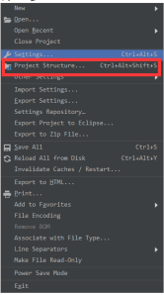​
第二步：选择Artifacts，点击 +
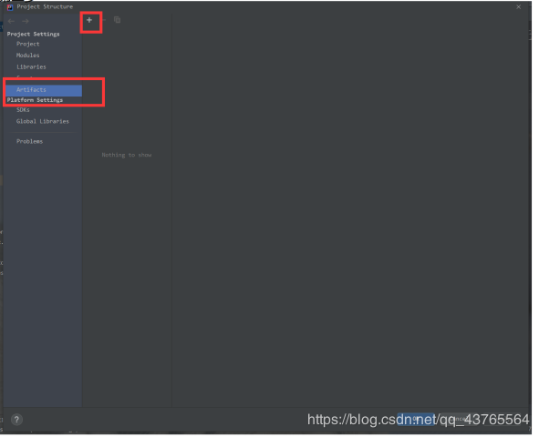​
第三步：点击 jar，选择class文件，点击OK
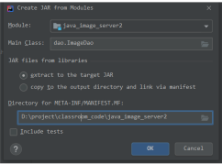​
第四步: 点击build，选择Build Artifacts


